Қамысты ауданы елді мекендерінің және Қамысты ауылының жерлерін аймақтарға бөлу жобасын (схемасын), бағалау аймақтарының шекараларын және жер учаскелері үшін төлемақының базалық ставкаларына түзету коэффициенттерін бекіту туралы
Қостанай облысы Қамысты ауданы мәслихатының 2023 жылғы 14 қарашадағы № 106 шешімі. Қостанай облысының Әділет департаментінде 2023 жылғы 21 қарашада № 10085 болып тіркелді
Қазақстан Республикасы Жер кодексінің 8, 11-баптарына сәйкес Қамысты аудандық мәслихаты ШЕШІМ ҚАБЫЛДАДЫ:
1. Қамысты ауданы елді мекендерінің және Қамысты ауылының жерлерін аймақтарға бөлу жобасы (схемасы) осы шешімнің 1, 2-қосымшаларына сәйкес бекітілсін.
2. Қамысты ауданы елді мекендерінің және Қамысты ауылының бағалау аймақтарының шекаралары және жер учаскелері үшін төлемақының базалық ставкаларына түзету коэффициенттері осы шешімнің 3, 4-қосымшаларына сәйкес бекітілсін.
3. Осы шешім оның алғашқы ресми жарияланған күнінен кейін күнтізбелік он күн өткен соң қолданысқа енгізіледі.
Қамысты аудандық мәслихатының төрағасы | Н. Искаков
Мәслихаттың
2023 жылғы 14 қарашадағы
№ 106 шешіміне
1-қосымша
Қамысты ауылының жерлерін аймақтарға бөлу жобасы (схемасы)

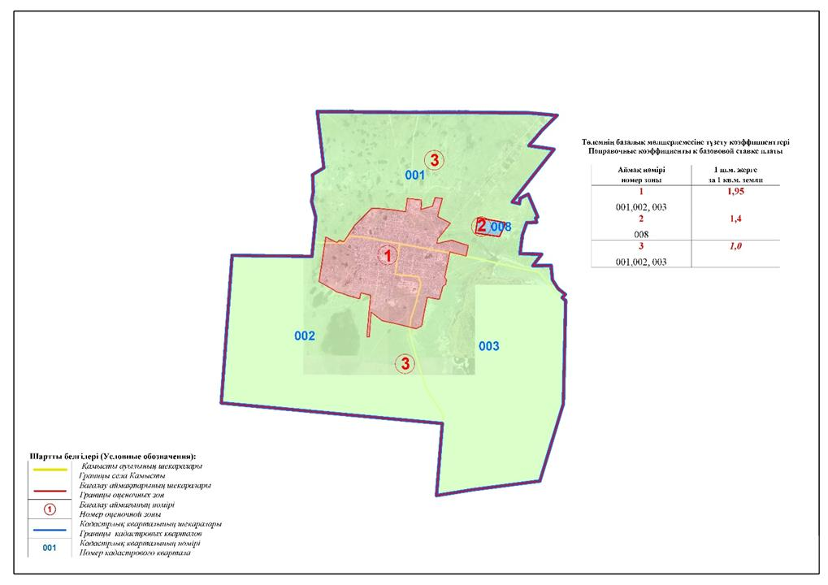

Мәслихаттың
2023 жылғы 14 қарашадағы
№ 106 шешіміне
2-қосымша
Қамысты ауданы елді мекендерінің жерлерін аймақтарға бөлу жобасы (схемасы)

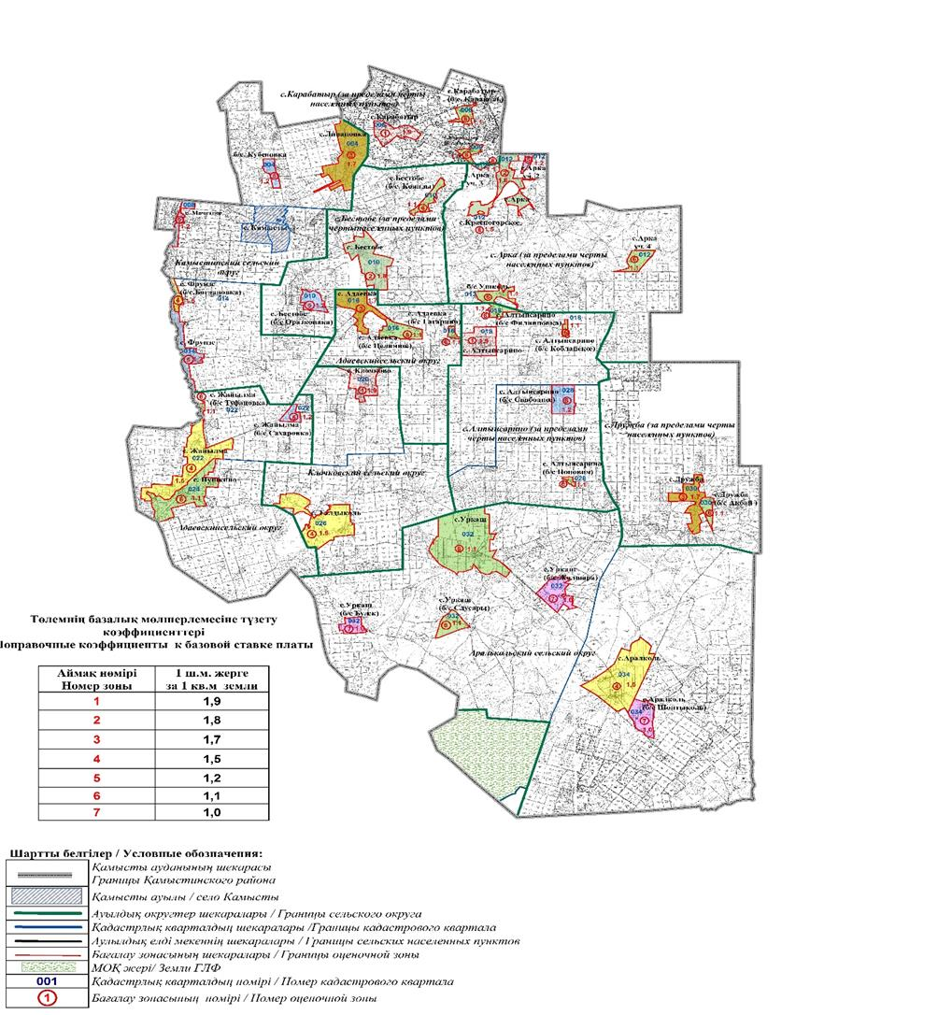

Мәслихаттың
2023 жылғы 14 қарашадағы
№ 106 шешіміне
3-қосымша
Қамысты ауылының бағалау аймақтарының шекаралары және жер учаскелері үшін төлемақының базалық ставкаларына түзету коэффициенттері
№ | Аймақ нөмірі | Бағалау аймағының шекаралары | Түзету коэффициенттері
1 | I | Ауыл шетінің Солтүстік-батыс бөлігінен ауылдың Орталық бөлігіне дейін Құдайқұлов, Парковая, Ленин және Школьная көшелерінен (001),  ауыл шетінің Батыс бөлігінен ауылдың Орталық бөлігіне дейін Құдайқұлов, Коммунальная, Свердлов, Ленин, Школьная және Гумилев көшелерінен (002),  ауылдың Орталық бөлігі Школьная және Гумилев көшелерінен (003) | 1,95
2 | II | Ауылдың Солтүстік-шығыс бөлігі Северная және Южная көшелерінен (008) | 1,4
3 | III | Ауылдың Орталық бөлігінен ауылдың Шығыс бөлігіне дейін Құдайқұлов, Школьная, Абай, Маяковская және Әуезов көшелерінен (001),  ауылдың Орталық бөлігі Школьная және Гумилев көшелерінен (002),  ауылдың Орталық бөлігінен ауылдың Шығыс бөлігіне дейін Школьная, Абай, Маяковская, Гумилев және Энергетиков көшелерінен (003) | 1,0
Мәслихаттың
2023 жылғы 14 қарашадағы
№ 106 шешіміне
4-қосымша
Қамысты ауданы елді мекендерінің бағалау аймақтарының шекаралары және жер учаскелері үшін төлемақының базалық ставкаларына түзету коэффициенттері
№ | Аймақ нөмірі | Бағалау аймағының шекаралары | Түзету коэффициенттері
1 | I | Алтынсарин ауылы (018)  Қарабатыр ауылы (006)  Клочков ауылы (020) | 1,9
2 | II | Арқа ауылы (012)  Бестөбе ауылы (010) | 1,8
3 | III | Адаевка ауылы (016)  Дружба ауылы (030)  Ливановка ауылы (004) | 1,7
4 | IV | Аралкөл ауылы (034)  Жайылма ауылы (022)  Талдыкөл ауылы (026) | 1,5
5 | V | Красногор ауылы (012)  Мешіт ауылы (008)  Фрунзе ауылы (014) | 1,2
6 | VI | Орқаш ауылы (032)  Пушкин ауылы (024) | 1,1

© 2012. Қазақстан Республикасы Әділет министрлігінің «Қазақстан Республикасының Заңнама және құқықтық ақпарат институты» ШЖҚ РМК

